UKK Perpustakaan Digital

Octarianto Lika Ng

Fitur Login dan Registrasi

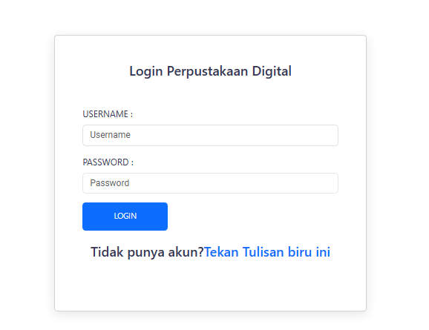

Berikut adalah halaman login untuk user/client yang telah memiliki akun jika mereka tidak memiliki akun maka mereka harus menekan tulisan biru yang akan membawa mereka ke halaman registrasi.

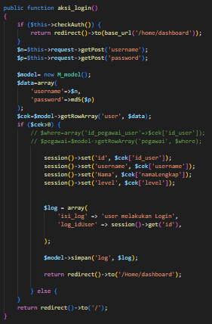

Kodingan berikut memiliki fungsi untuk membaca inputan user pada halaman login dan memeriksa database untuk akun dengan username dan password yang dimasukkan oleh user. Kodingan tersebut akan membuat sebuah data sementara yang akan menyimpan id,nama,username, dan level mereka. Ia juga akan membuat log bahwa user tersebut login.

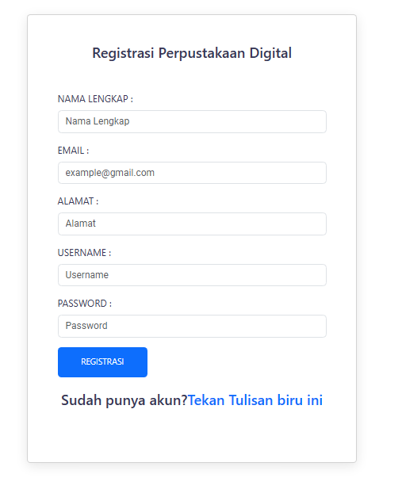

Berikut adalah halaman registrasi bagi user yang belum memiliki akun. Pada halaman berikut mereka harus memasukkan nama lengkap, email, alamat, username dan password yang ingin user gunakan. Jika user yang memiliki akun secara tidak sengaja masuk ke halaman ini mereka bisa menekan tulisan biru untuk Kembali ke halaman login.

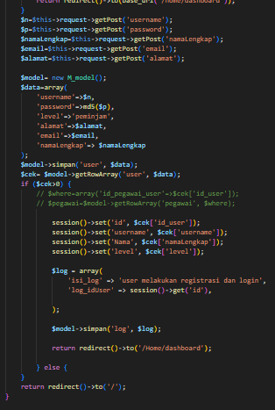

Kodingan berikut merupakan kodingan untuk halaman registrasi. Jadi saatdi register kodingan akan menggunakan model untuk memasukan data ke database lalu akan melakukan login secara lansung dan meberikan log bahwa user telah melakukan registrasi dan login ke apklikasi.

Halaman Dashboard

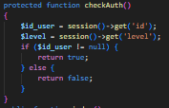

Berikut adalah kodingan untuk mengecek user telah melakukan login atau belum.

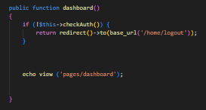

Ini contoh penggunaan kodingan tadi dimana dashboard akan mengecek terlebih dahulu dengan menggunakan fungsi kodingan tadi. Jika user belum login mereka akan dibawa ke halaman logout agar user/client yang belum login tidak memiliki data sementara yang bisa tabrakan, jika user sudah login maka halaman dashboard akan ditampilkan.

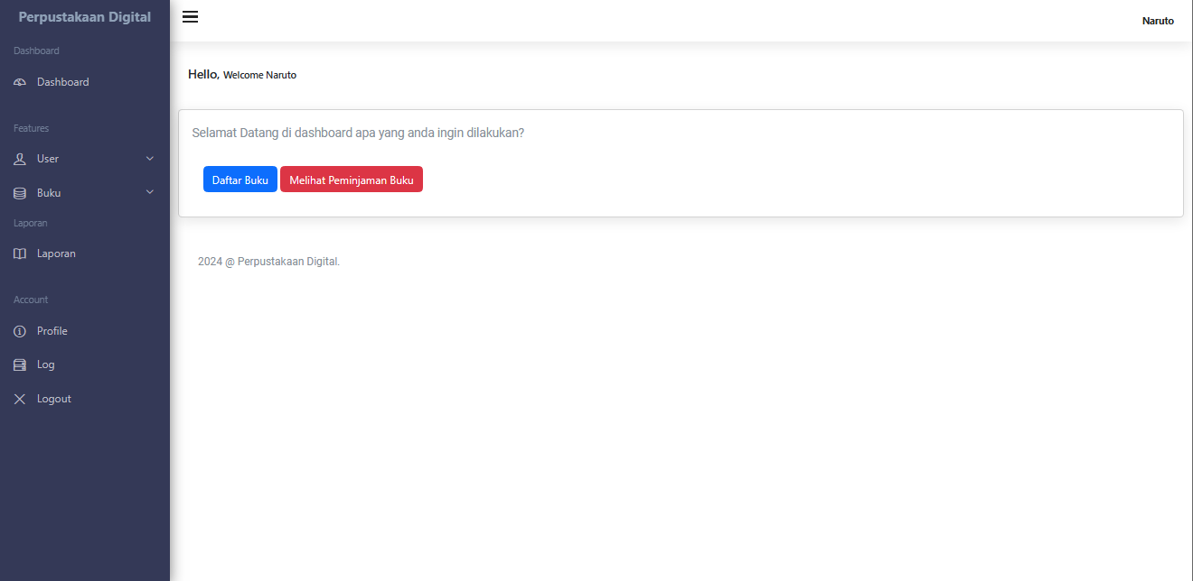

Ini lah tampilan dashboard dengan nav serta 3 tombol. Di contoh hanya ada 2 tombol dikarenakan adanya multi login. Tombol-tombol tersebut terdiri dari daftar buku(tombol biru), tombol peminjaman buku (tombol merah), dan tombol koleksi pribadi(tombol kuning). Masing-masing tombol akan membawa user ke halaman yang berbeda-beda.

Halaman data pengawai dan peminjam

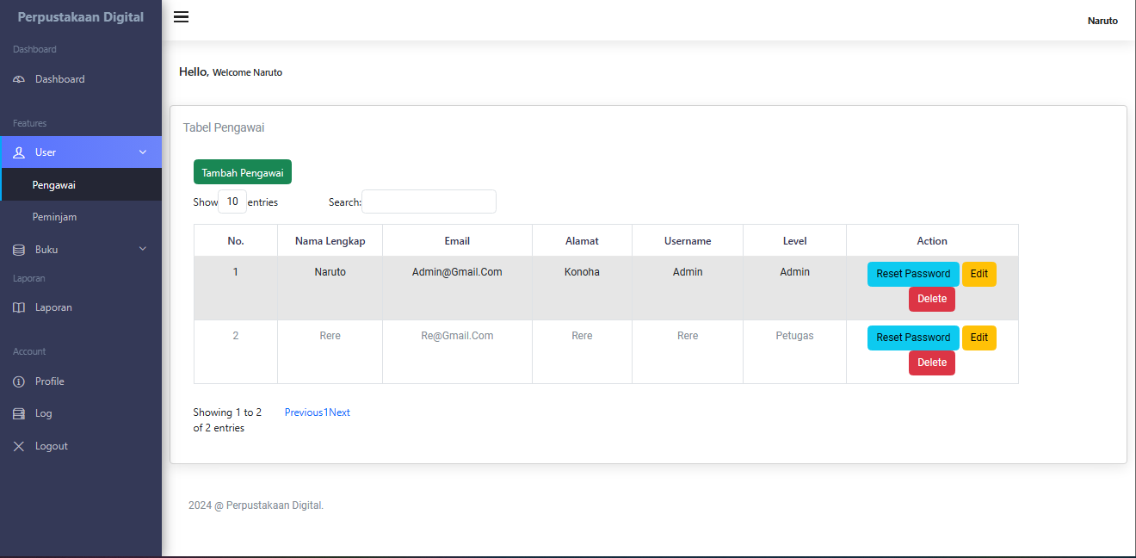

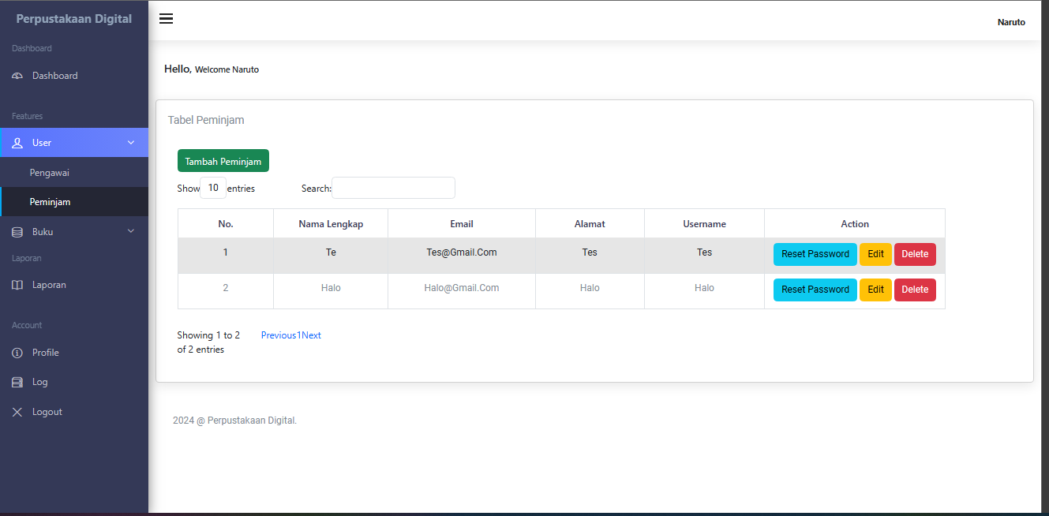

Kedua gambar adalah contoh halaman data pengawai dan peminjam yang bisa ditambah, diedit, dihapus, dan di reset password nya oleh akun berlevel admin saja. Jika ada akun berlevel petugas atau peminjam berusaha megakses halaman berikut mereka akan dipindahkan ke halaman dashboard secara lansung.

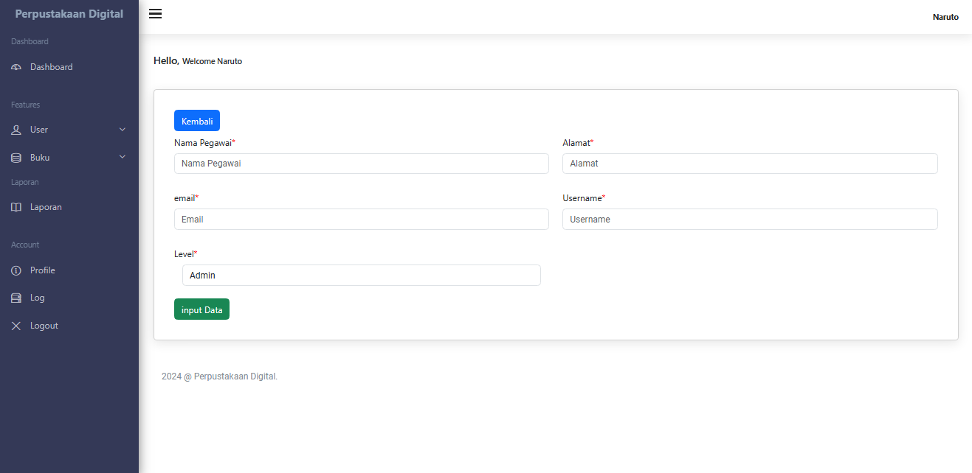

Berikut adalah contoh halaman penambahan pengawai disini user harus memasukkan nama, alamat, email, username, dan level akun yang akan ditambahkan user.

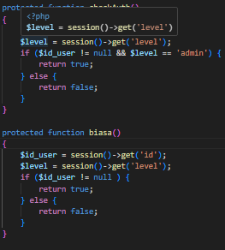

Kodingan ini berfungsi untuk mengecek bahwa user telah login dan user sedang menggunakan akun berlevel admin. Codingan ini juga bisa diubah agar hanya mengecek user telah login.

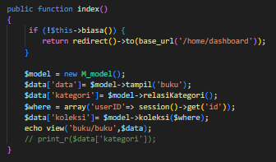

Kodingan ini berfungsi untuk mengambil data dari model lalu menampilkan nya pada view. Beberapa kodingan serupa juga dipakai pada kodingan lain.